Página 310

O e-commerce engloba todo processo on-line de desenvolvimento, marketing, vendas, entrega e pagamento de produtos e serviços. Como jovens empresários cresceram em um mundo em que o comércio online sempre esteve disponível, talvez a expressão caia em desuso e seja considerada apenas como “negócio”. A maioria das empresas atualmente está envolvida em alguma forma de e-commerce. A figura a seguir ilustra a gama de processos de negócios envolvidos no marketing, na compra, venda e oferta de produtos e serviços nas empresas que adotaram o e-commerce.

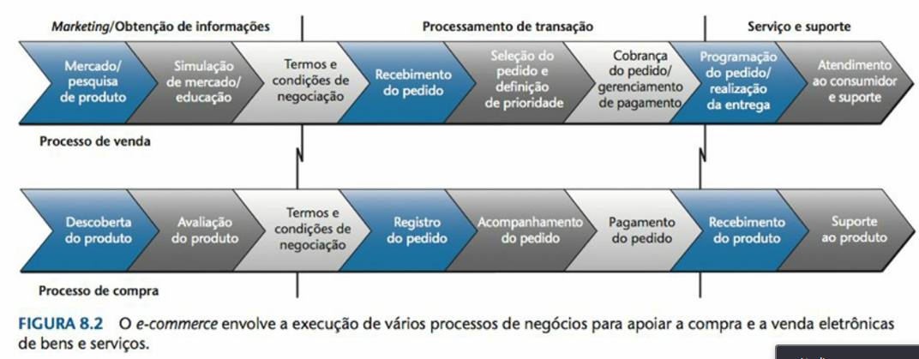

As vantagens do e-commerce permitem uma empresa de qualquer tamanho, de qualquer lugar do planeta, fazer negócios com qualquer pessoa, de qualquer lugar. Permite que barreiras geofísicas desapareçam, tornando todos os consumidores e empresas do planeta clientes e fornecedores em potencial. A figura a seguir ilustra alguns dos hardwares, softwares, dados e componentes necessários para a FreeMarkets Inc. fornecer servições de leilões via e-commerce B2B (business-to-business).

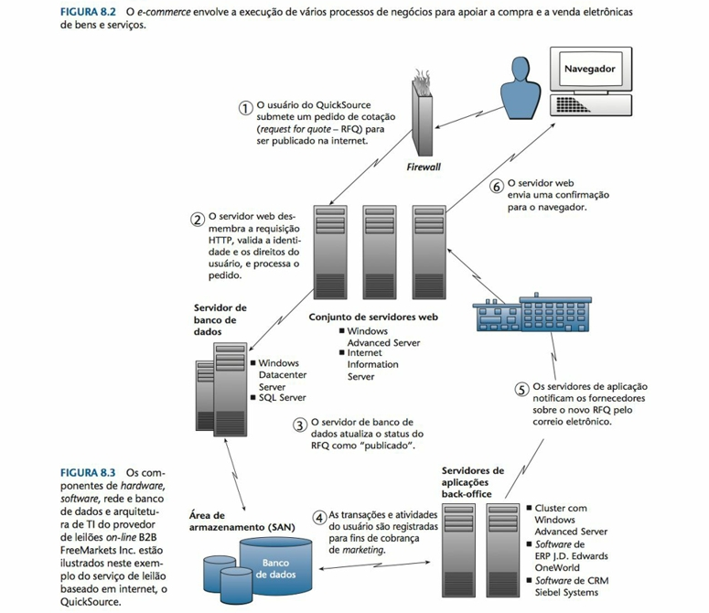

Páginas 311 e 312

[Caso do mundo real]

Página 313

[Apenas as figuras exibidas anteriormente]

Página 314

[Box falando sobre a web 2.0]

Hoje, muitas empresas patrocinam quatro categorias básicas de aplicações de e-commerce ou parti- cipam delas: empresa-consumidor (business-to-consumer), empresa-empresa (business-to-business), consumidor-consumidor (consumer-to-consumer) e empresa-governo (business-to-government). O último não será abordado no livro.

**E-commerce empresa-consumidor (B2C)**: negócio em que uma empresa atende aos consumidores via sites que disponibilizam vitrines irtuais e catálogos multimídia, por exmeplo. É apenas a "ponta do iceberg" se comparado ao comércio online em sua totalidade.

**E-commerce consumidor-consumidor (C2C)**: negócio em que consumidores e empresas podem comprar entre si. Exemplos são e-bay e Mercado Livre.

**E-commerce empresa-empresa (B2B)**: é a maior parte do mercado online. Envolve conexões diretas de mercado entre as empresas.

Página 315

Os essenciais processos do e-commerce necessários para uma operação e uma gestão eficiente das atividades de e-commerce estão ilustrados na figura abaixo, a qual destaca os nove componentes-chave de uma arquitetura de processos para e-commerce, que é o fundamento dessas iniciativas de muitas empresas hoje.

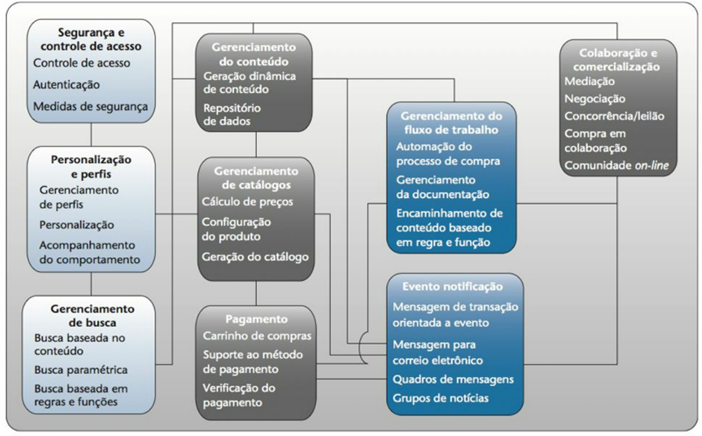

Vamos abordar rapidamente cada categoria.

Página 316

**Controle de acesso e segurança**: Visa estabelecer confiança mútua entre as partes e um processo seguro de transação, com autenticação de usuários, autorizações de acesso e imposições de recursos de segurança (senhas, chaves de criptografia, certificados e assinaturas digitais, entre outros).

**Definição de perfil e personalização:** Informações do usuário são capturadas via cookies e são utilizadas para reconhecer a pessoa como usuário individual e lhe fornecer uma visão personalizada do conteúdo do site, com recomendações de produtos e anúncios personalizados.

**Gerenciamento de busca:** Fornecem ao cliente a capacidade de encontrar um produto ou serviço específico que queiram avaliar ou comprar.

**Gestão de conteúdo e catálogo:**

Software de gestão de conteúdo ajudam empresas de e-commerce a desenvolver, gerar, entregar, atualizar e arquivar dados (textos) e informações multimídia em sites de e-commerce.

O conteúdo de e-commerce com frequência toma a forma de catálogos multimídia com informações de produtos. Sendo assim, gerar e gerenciar o conteúdo de catálogos é um sub-conjunto principal da gestão de conteúdo ou de catálogo.

Página 317

O software de gestão de conteúdo e de catálogo funciona com ferramentas de elaboração de perfil, mencionadas anteriormente, para personalizar o conteúdo das páginas web vistas por usuários individuais.

Finalmente, a gestão de conteúdo e de catálogo pode ser expandida para incluir processos de configuração de produtos que são utilizados em serviços on-line de autoatendimento para clientes e personalização em massa dos produtos: o cliente escolhe as características do produto (como as configurações de um computador, por exemplo).

[Box falando sobre o problema de clientes não efetivarem as compras a poucos passos da confirmação e estratégias para evitar isso; fala sobre alguns obstáculos pra fechar negócio online]

Página 318

**Gestão do fluxo de trabalho:** Permite gerenciamento e automatização parcial de muitos processos de negócios no e-commerce. Depende de um software de controle de fluxo de trabalho (sistema workflow) que contenha os modelos dos processos de negócios a serem executados, os quais definen regras de negócios, papéis dos participantes do negócio, requisitos de autorizaçao, bancos de dados utilizados e sequência de tarefas necessárias para cada processo de e-commerce. Sendo assim, sistemas de fluxo de trabalho asseguram que as transações, decisões e atividades apropriadas sejam executadas e que docu- mentos e dados apropriados sejam direcionados para os empregados, clientes, fornecedores e outros participantes que os devem receber.

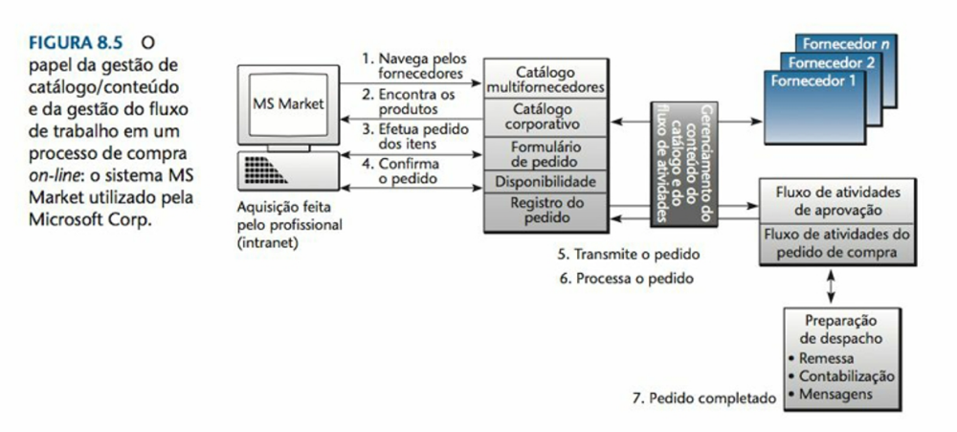[Box explicando como o MS Market realiza a gestão de fluxo de trabalho]

Página 319

**Notificação de eventos:** Processo pelo qual os envolvidos em um negócio recebem informações sobre eventos que possam afetar a transação. Trabalham em conjunto com o sistema de gestão de fluxo de trabalho para monitorar os processos, registrando etapas relevantes, mudanças inesperadas ou situações de exceção (problemas).

**Colaboração e comércio:** Englobam acordos de colaboração e comércio necessários para que os participantes do negócio possam executar as transações. (Pelo que eu entendi, é quando uma empresa se utiliza do serviço da outra).

**Processos de pagamento eletrônico:** São complexos por vários motivos, como a natureza quase anonima das transações, várias questões de segurança envolvidas e ampla variedade de alternativas de débito e crédito, além das instituições financeirais intermediárias.

Nessa página também falam de processos de pagamento via web (como "carrinho de compras") e transferencia eletrônica de fundos (TEF) por meio terminais eletrônicos nas agências e caixas eletrônicos, opções de pagamento por telefone, outros serviços eletrônicos como paypal.

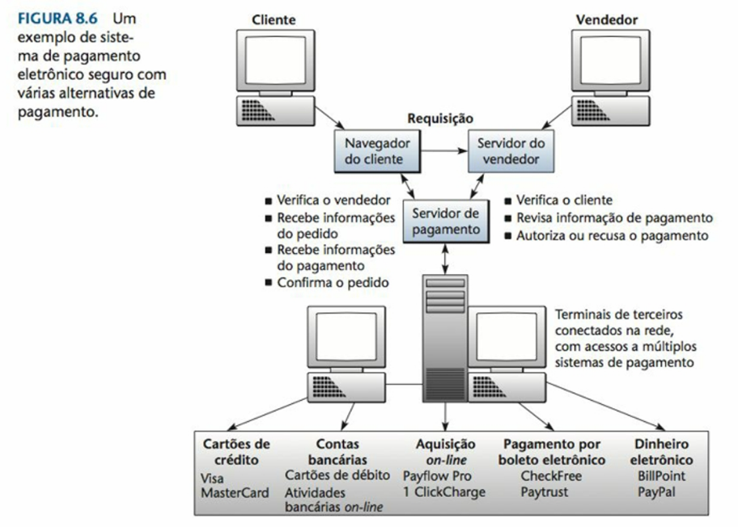Página 321

[Fala sobre aspectos envolvendo a criptografia e segurança nos processos de transação]

Página 322

[Fala sobre alguns aspectos do e-commerce que não dei muita importância]

Páginas 323 e 324

[Caso da vida real]

Página 325

